Back-end (Spring Boot)

Dependências principais no pom.xml:
- Spring Web → para criar APIs REST.
- Spring Data JPA → para persistência e acesso ao banco de dados.
- Spring Security → para autenticação/autorização.
- Spring Boot Starter Validation → para validação de dados (ex: cadastro de usuários).
- Spring Boot Starter Mail → para envio de emails (confirmação de conta, notificações).
- Spring Boot Starter WebSocket → para chat em tempo real.
- Spring Boot Starter Actuator → para monitoramento e métricas.
Banco de dados:
- PostgreSQL ou MySQL (dependência JDBC + driver).
- Flyway ou Liquibase para versionamento de schema.

Front-end (Angular)

Dependências e bibliotecas úteis:
- Angular Router → navegação entre páginas (login, perfil, chat).
- Angular Forms → formulários reativos para cadastro/login.
- HttpClient → comunicação com a API REST do Spring Boot.
- RxJS → manipulação de streams e eventos assíncronos.
- Angular Material ou PrimeNG → UI moderna e responsiva.
- Socket.IO client ou RxStomp → integração com WebSockets para chat.
- NgRx (opcional) → gerenciamento de estado global.

Autenticação e Segurança

- JWT (JSON Web Token) → autenticação stateless entre Angular e Spring Boot.
- OAuth2/OpenID Connect (opcional) → login com Google/Facebook.
- Spring Security + JWT no back-end.
- Interceptor no Angular para adicionar token às requisições.

Funcionalidades específicas de um app de encontros

- Geolocalização → usar API do navegador + persistir localização no banco.
- Upload de imagens → integração com AWS S3, Cloudinary ou armazenamento local.
- Chat em tempo real → WebSockets ou STOMP sobre SockJS.
- Sistema de matching → lógica de recomendação (ex: por interesses, localização).
- Push Notifications → Firebase Cloud Messaging (FCM) para alertas no mobile/web.

Outras tecnologias recomendadas

- Docker → para containerizar back-end e banco de dados.
- Kubernetes (opcional) → para escalar em produção.
- CI/CD → GitHub Actions ou GitLab CI para deploy automatizado.
- Swagger/OpenAPI → documentação da API.
- Keycloak (opcional) → gestão centralizada de autenticação.

Resumindo:
- Angular + Spring Boot como base.
- JWT + Spring Security para login.
- WebSockets para chat.
- PostgreSQL/MySQL para persistência.
- Docker + CI/CD para deploy.
- Firebase/Cloudinary para notificações e imagens.

Principais Modelos de Monetização

Modelo | Como funciona | Exemplos em apps de encontros
Assinatura (recorrência) | Usuário paga mensal/anual para desbloquear recursos premium. | Tinder Plus/Gold, Bumble Premium
Freemium | App é gratuito, mas cobra por recursos extras. | “Super Like”, “Boost” para aparecer mais
In-app purchases | Venda de créditos, moedas ou itens virtuais. | Pacotes de curtidas, presentes virtuais
Anúncios | Exibição de publicidade segmentada para usuários gratuitos. | Ads em tela inicial ou entre swipes
Comissão/Marketplace | Percentual sobre transações entre usuários (ex: eventos pagos, presentes). | Plataformas que vendem ingressos ou experiências
Modelo híbrido | Combinação de assinatura, compras e anúncios. | Tinder, Badoo, Happn

Estratégias Específicas para Apps de Encontros
- Assinaturas premium: acesso ilimitado a curtidas, ver quem te deu “match”, filtros avançados (idade, localização, interesses).
- Pagamentos por destaque: usuários pagam para aparecer mais vezes ou no topo da lista.
- Presentes virtuais: compra de emojis, flores digitais ou “moedas” para enviar ao crush.
- Eventos pagos: organização de encontros presenciais ou festas exclusivas, cobrando ingresso.
- Publicidade segmentada: marcas de moda, cosméticos ou restaurantes podem anunciar dentro do app, aproveitando o perfil demográfico dos usuários.

Riscos e Considerações
- Dependência de escala: anúncios só funcionam com grande base de usuários.
- Privacidade: monetização via dados (como preferências e localização) exige cuidado com LGPD no Brasil.
- Concorrência: apps como Tinder e Bumble já dominam o mercado, então diferenciação é essencial.
- Segurança: modelos que envolvem pagamento por interação (como cobrar por mensagens) podem gerar polêmicas e riscos de exploração.

Conclusão
Se você criar um app de encontros, o caminho mais sólido é modelo freemium com assinaturas premium (como Tinder Gold), complementado por in-app purchases e anúncios. Isso garante receita recorrente e escalável, sem depender apenas de publicidade.

e se essas notas somente interferissem para mostrar o usuario na hora do "match"? tipo assim : o usuario foi reportado como ignorante ou mau educado entao ele nao aparece com frequencia para outros usuarios
Essa ideia faz bastante sentido — em vez de mostrar uma “nota” pública, você poderia usar o feedback dos encontros como um fator interno no algoritmo de matching. Assim, quem recebe avaliações negativas (ex: “foi desrespeitoso”, “não apareceu”, “foi grosseiro”) teria menor prioridade ou até seria ocultado para outros usuários, sem que ninguém veja uma pontuação explícita.

🔑 Vantagens desse modelo
- Privacidade protegida: não expõe notas públicas que poderiam gerar constrangimento ou vingança.
- Ambiente mais saudável: usuários problemáticos perdem visibilidade, o que incentiva bom comportamento.
- Algoritmo inteligente: reputação vira um critério de ranking junto com localização, interesses e atividade.
- Feedback útil: você coleta dados para melhorar a experiência sem criar um “mercado de notas” como Uber ou Airbnb.

⚠️ Pontos de atenção
- Transparência: é importante explicar nas políticas que o comportamento influencia a visibilidade, sem detalhar o “score” para evitar manipulação.
- Prevenção de abuso: criar mecanismos para evitar que alguém dê avaliações negativas injustas (ex: só permitir feedback após conversa ou encontro confirmado).
- Equilíbrio: não punir excessivamente por poucos feedbacks ruins, usar média ponderada ou categorias (“respeitoso”, “pontual”) em vez de números.
- Legalidade: garantir conformidade com LGPD, já que você estaria processando dados sensíveis de comportamento.

🎯 Como implementar
- Sistema de reputação interno: cada usuário tem um “trust score” invisível.
- Feedback categorizado: em vez de nota, opções simples como “foi respeitoso”, “não apareceu”, “foi inconveniente”.
- Impacto no algoritmo: usuários com bom histórico aparecem mais, os com histórico ruim aparecem menos ou só para quem tem tolerância definida.
- Gamificação positiva: quem acumula bom feedback pode ganhar selos (“Conversa agradável”, “Pontual”), exibidos no perfil com consentimento.
👉 Esse modelo cria um diferencial competitivo: um app de encontros casuais que prioriza respeito e segurança, sem virar um “ranking público de pessoas”.

o fluxo prático de reputação interna no app de encontros já está pronto para visualizar. Ele mostra como o feedback privado dos usuários percorre o sistema, atualiza o score de confiança e impacta diretamente na frequência de aparição nos matches.
📌 O ciclo é dividido em cinco etapas:
- Encontro/Chat concluído → usuário dá feedback privado.
- Sistema interno de reputação → análise de feedback + filtros antifraude.
- Perfil atualizado → score invisível ajustado.
- Algoritmo de match → usuários confiáveis aparecem mais, problemáticos menos.
- Moderação & ação → alertas, suspensão ou banimento em casos graves.
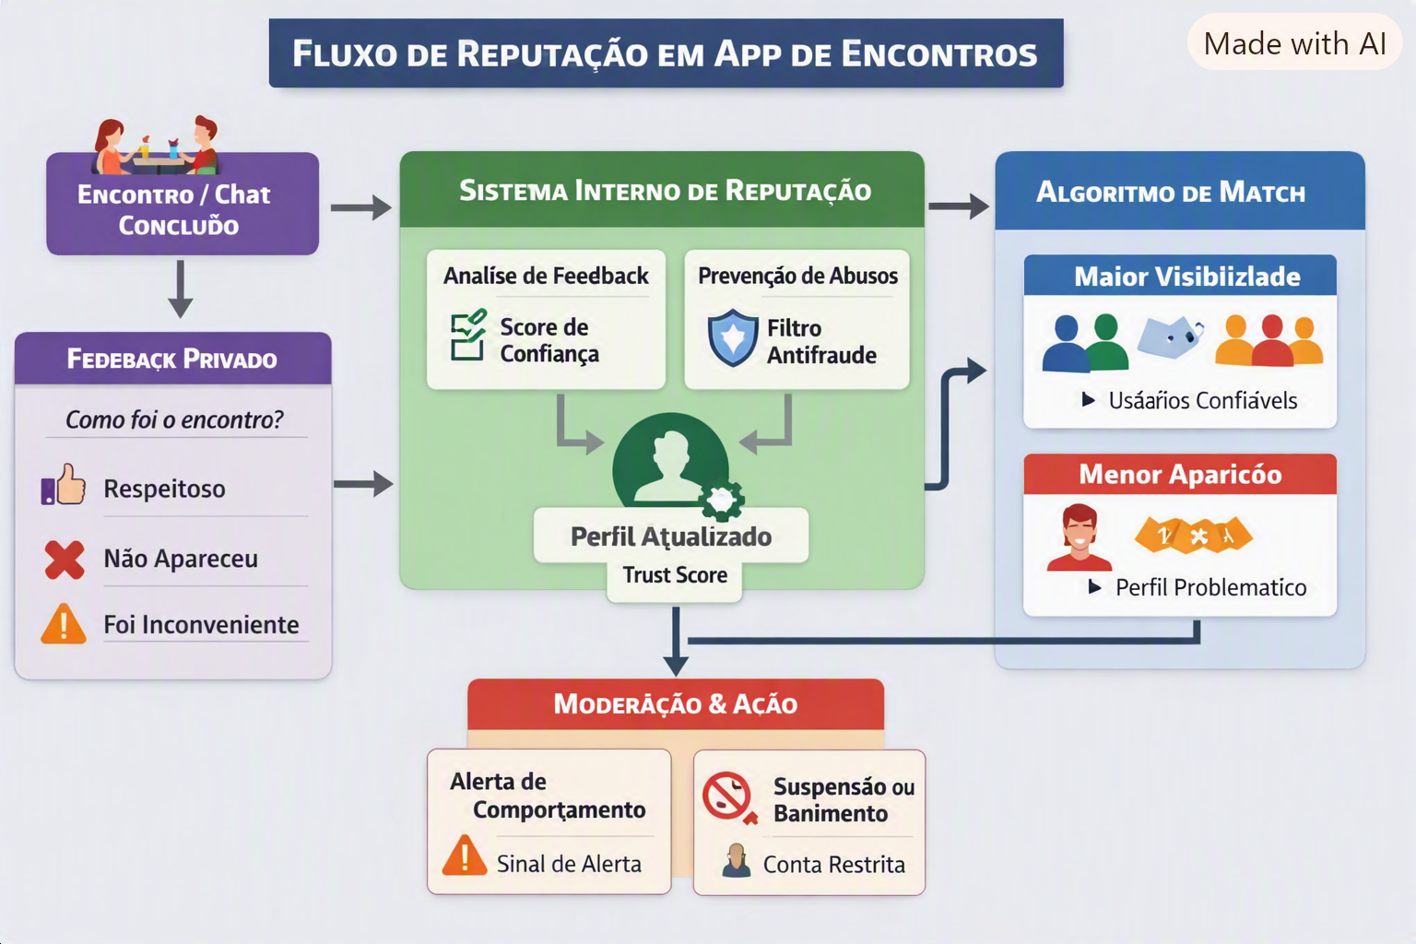
Esse modelo garante segurança e qualidade sem expor notas públicas, criando um diferencial competitivo para o seu app.

o fluxo prático de reputação interna no app de encontros já está pronto para visualizar. Ele mostra como o feedback privado dos usuários percorre o sistema, atualiza o score de confiança e impacta diretamente na frequência de aparição nos matches.
📌 O ciclo é dividido em cinco etapas:
- Encontro/Chat concluído → usuário dá feedback privado.
- Sistema interno de reputação → análise de feedback + filtros antifraude.
- Perfil atualizado → score invisível ajustado.
- Algoritmo de match → usuários confiáveis aparecem mais, problemáticos menos.
- Moderação & ação → alertas, suspensão ou banimento em casos graves.
Esse modelo garante segurança e qualidade sem expor notas públicas, criando um diferencial competitivo para o seu app.

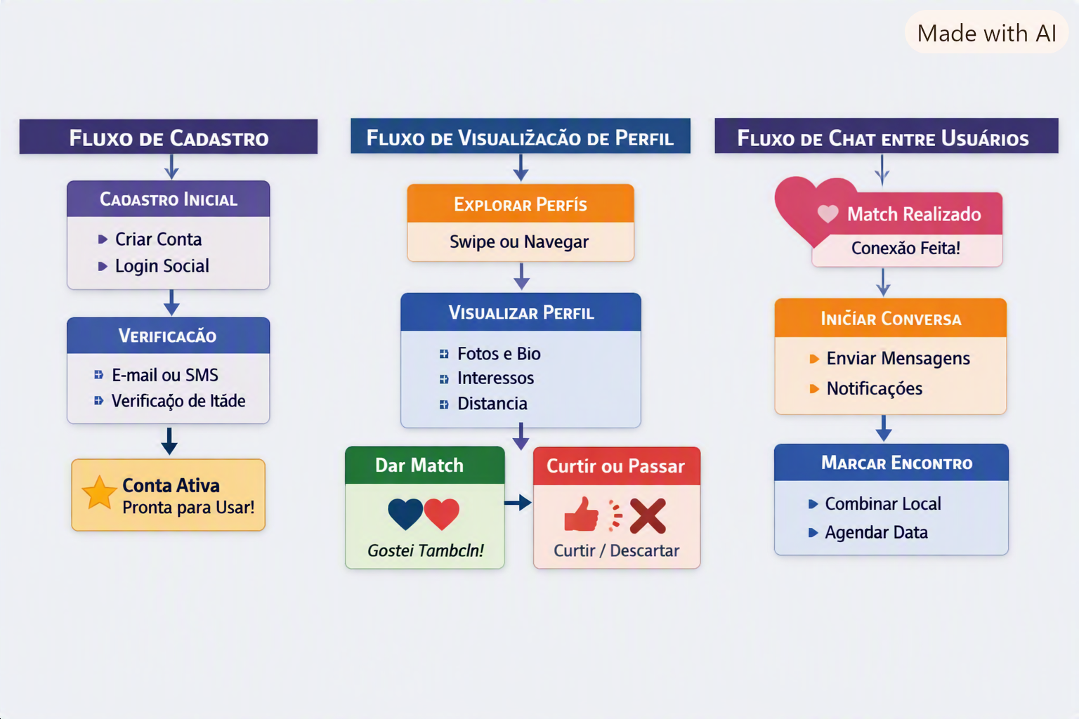

Fluxo de Cadastro → criação de conta, verificação e montagem do perfil.

- 👀 Fluxo de Visualização de Perfil → como um usuário vê outro, faz swipe e dá match.
- 💬 Fluxo de Chat entre Usuários → desde o match até marcar um encontro.
Cada etapa está organizada com cores e ícones distintos para facilitar a leitura e o entendimento do processo completo.
Lógica:
- Cada Match gera um Chat.
- As Mensagens são vinculadas ao chat e ao remetente.
- O Encontro é opcional, criado quando ambos confirmam uma data/local.

Extras recomendados
- TokenJWT (para autenticação segura).
- LogsAtividade (para auditoria e segurança).
- Feedback (para o sistema de reputação interna).
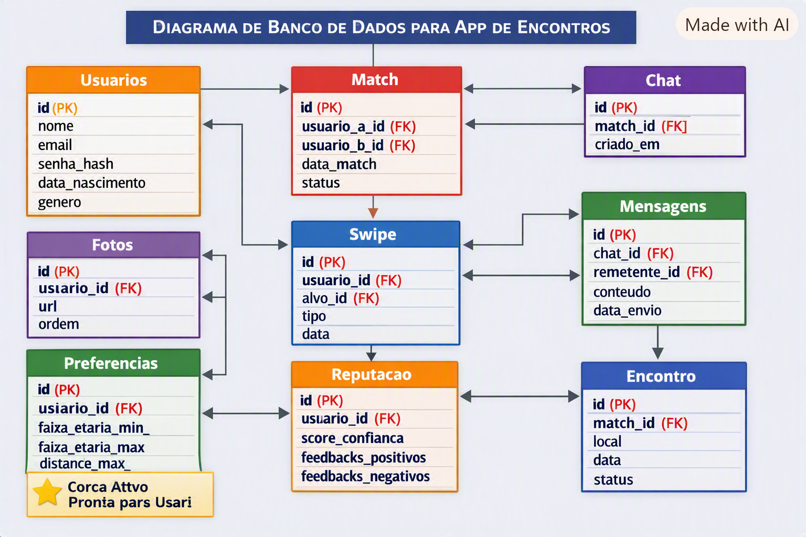

Estrutura de tabelas
- Usuario
  - id (PK)
  - nome
  - email
  - senha_hash
  - genero_identidade_id (FK → Genero.id)
  - outros campos (fotos, bio, etc.)
- Genero
  - id (PK)
  - nome (ex: Homem, Mulher, Não-binário, Trans, etc.)
  - descricao (opcional)
- UsuarioPreferenciaGenero
  - id (PK)
  - usuario_id (FK → Usuario.id)
  - genero_id (FK → Genero.id)

🔄 Lógica
- Cada usuário tem um gênero de identidade (como se vê).
- Pode ter uma ou várias preferências (quem procura).
- O algoritmo de match compara:
  - usuarioA.genero_preferencia contém usuarioB.genero_identidade
  - E usuarioB.genero_preferencia contém usuarioA.genero_identidade
Assim, funciona tanto para “Homem procura Mulher” quanto para “Homem procura Homem” ou “Pessoa não-binária procura qualquer gênero”.

🌈 Benefícios
- Inclusivo: suporta múltiplos gêneros e preferências.
- Flexível: fácil adicionar novos gêneros sem mudar código.
- Escalável: funciona para nichos e orientações diversas.

